信息简表打印操作流程
请考生登录广东省自学考试管理系统打印信息简表，自学考试管理系统网址：https://www.eeagd.edu.cn/selfec/，具体操作如下。
1、登录自学考试管理系统，进入考生入口，打印信息简表。
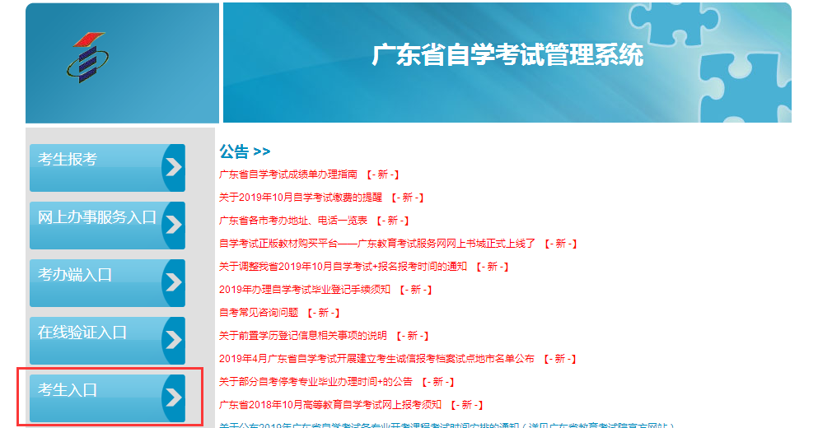
2、点击左侧“打印信息见表”，再点击“下载考生信息见表”。
